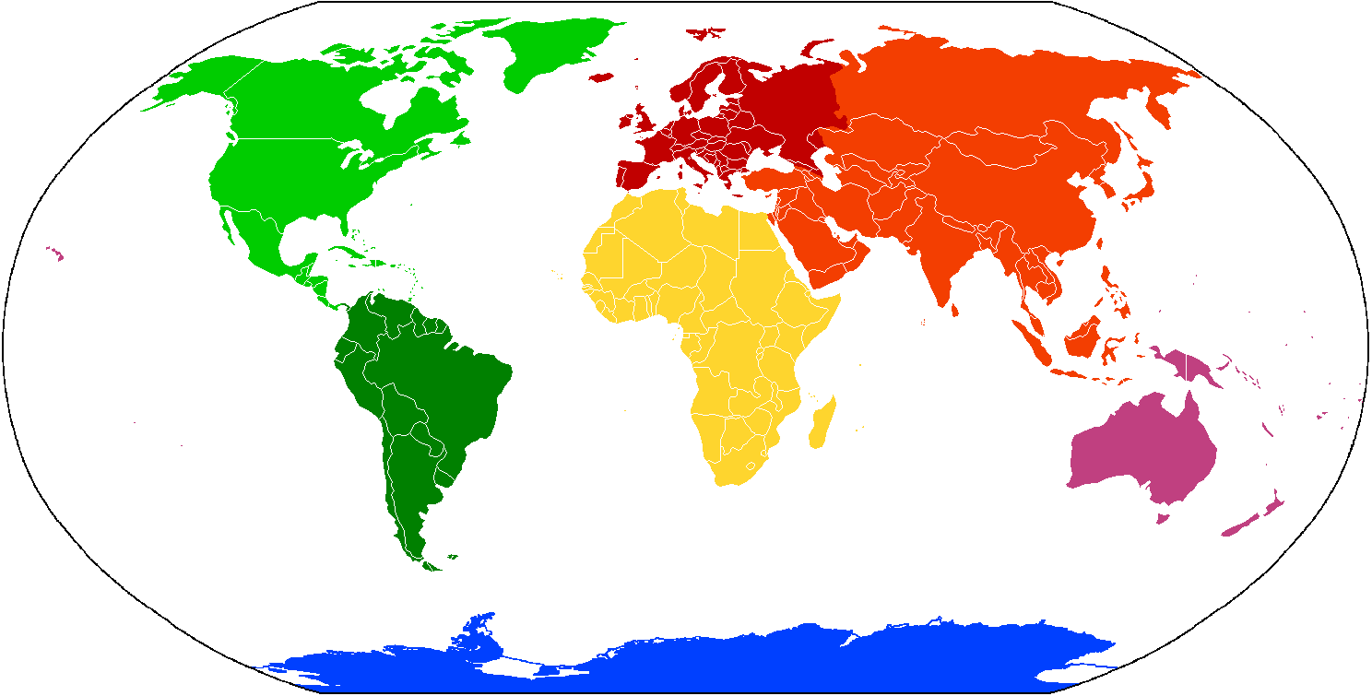
Asie
2. Production du groupe

Habiter une métropole comme Mumbai, c’est…

3. Avec le professeur
Un bidonville, c’est…

ÉTUDE DE CAS N°2
MUMBAI

HABITER
MUMBAI
1. Je décris les paysages et les activités de la ville à travers des extraits du film Slumdog millionnaire.

Etudier un paysage en géographie, c’est observer, nommer et décrire, déduire.
Tous les élèves | NOM : | NOM : | NOM : | NOM :
Habiter les lieux du quotidien, c’est… | C’est se loger… | C’est se déplacer… | C’est avoir des activités… | C’est co-habiter…
Je décris et je nomme les lieux de la ville que l’on voit dans le film. | Je décris les logements. | Je dis avec quels moyens les gens se déplacent dans Mumbai, comment sont les rues et la circulation. | Quels sont les activités des habitants (métiers, loisirs…) que je remarque dans le film ? | J’observe les différents habitants dans le film et le nombre de personnes.
Dans les métropoles des pays en développement, certains quartiers sont très denses et délabrés : terrain insalubre (marécage), logements précaires, eaux sales… et d’autres sont très riches : villas, immeubles modernes. | J’en déduis que… | J’en déduis que… | J’en déduis que… | J’en déduis que…

